**Лабораторная работа №1**

**Технологии разработки программного**

**обеспечения: "разработка через тестирование"**

*Цель работы:*

Знакомство с технологией "разработка через тестирование".

Изучение инструментов позволяющих применять данную технологию.

*Задание*

Изучить библиотеки для тестирования

Рассмотреть применение NUnit, ReSharper.

Решение:я изучил библиотки для тестрирования такие как NUnit,HAMCREST.

1. NUnit — открытая среда юнит-тестирования приложений для .NET. Она была портирована с языка Java. Первые версии NUnit были написаны на J#, но затем весь код был переписан на C# с использованием таких новшеств .NET
2. Когда вы пишете тесты с использованием NUnit, можно запустить его пользовательское приложение. После запуска оно выдаст отчёт о ваших тестах. Существует две версии приложения: консольная и GUI-версия. Я предпочитаю GUI-версию.

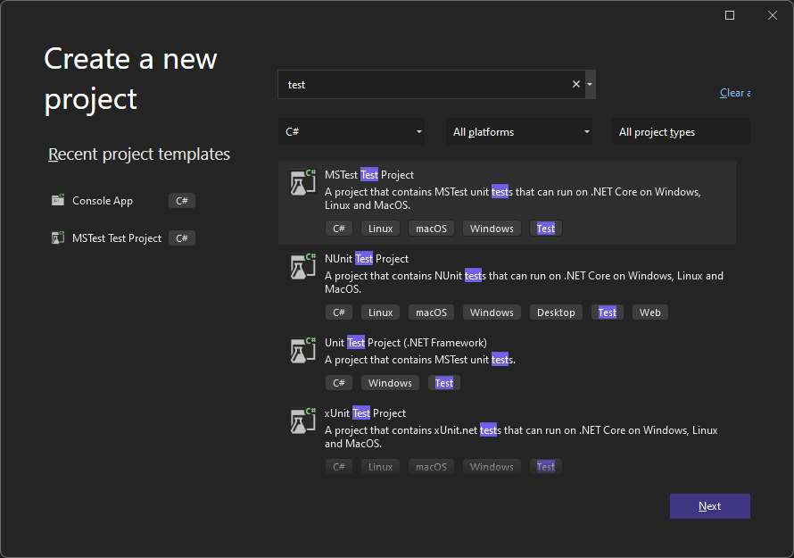

1. Создал приложение и использовал NUnit все это делал в Visual Studio, с использованием ReSharper. Крутая штука по студенческой подписке.Всем рекомендую, повысило производительность разработки просто класс!
2. 